Бюджетное профессиональное образовательное учреждение
Орловской области
«Орловский техникум агротехнологий и транспорта»

Методическая разработка
открытого урока
по теме:

«Методы защиты растений от вредителей, болезней и сорных растений».

ПМ.01 Техническое обслуживание и ремонт автотранспорта
МДК 01. 02 Устройство, техническое обслуживание и ремонт автотранспорта
Профессия: 23.01.03 «Автомеханик»

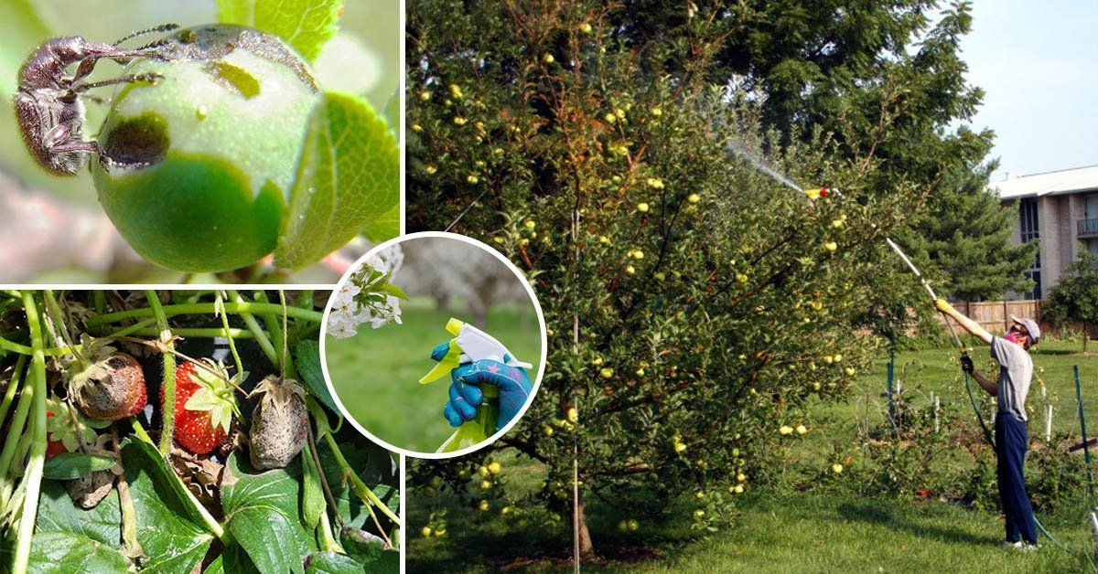

Разработал: мастер производственного обучения С.С. Чурсин

Орел, 2020
Урок №15-16
группа | 11
дата | 2.11.2020

Учебная дисциплина: ПО 01 Основы агрономии
Тема урока: Методы защиты растений от вредителей, болезней и сорных растений.
Тип урока: Урок изучения нового материала
Вид урока: Комбинированный
Методы обучения: Объяснительно-иллюстративный с элементами беседы, репродуктивный, (ИКТ), тестирование, демонстрация видеофильмов, плакатов, схем, рисунков
Методическая цель: Показать методику комбинированного урока теоретического обучения с использованием наглядных пособий
Цель урока:
Образовательная: ознакомить студентов с сущностью и значением различных способов борьбы с сорняками, вредителями и болезнями растений, а также показать видеофильм или презентацию «Методы борьбы с сорняками и вредителями»;
Развивающая: развитие наблюдательности, внимания, логического и технического мышления, памяти, речи обучающихся, развитие, и технологического мышления, обобщение и вывод выводов, сравнений, формирование способности анализировать полученную информацию.
Воспитательная: воспитывать устойчивый интерес к получаемой профессии, внимание, усидчивость и позитивное отношение к получению знаний, а также осуществлять экологическое, природоохранное воспитание обучающихся.
Оснащение урока: Учебник Гетия Н.Н. «Биологические основы агрономии», 2017, 234с., доска», компьютер, видеофильм, тестовое задание, схемы, рисунки

Планируемые (ожидаемые) результаты обучения:
После урока студент
знает: основные методы борьбы с сорными растениями, инфекционными болезнями и вредителями;
умеет: определять степень необходимости применения того или иного метода защиты растений, степень их вредности для животных, человека и культурных растений, а также виды сорных растений и вредителей, их образ жизни;
Норма времени: 45 мин

Межпредметные связи: химия, биология, черчение, сельскохозяйственные машины, охрана труда, ЭМТП

Учебная литература:
1. Гетия Н.Н. Биологические основы агрономии: учебное пособие для учащихся техникума по профессии 35.01.10 Овощевод защищенного грунта — Армавир: РИО АЛСИ, 2017. — 234 с.
2. Кузнецов, М. С. Эрозия и охрана почв : учебник для вузов / М. С. Кузнецов, Г. П. Глазунов. — 3-е изд., испр. и доп. — Москва : Издательство Юрайт, 2019. — 387 с.
3. Курбанов, С. А. Земледелие : учебное пособие для среднего профессионального образования / С. А. Курбанов. — 2-е изд., испр. и доп. — Москва : Издательство Юрайт, 2020. — 251 с.

Ход урока
1. Организационная момент - 1 мин
Проверка количества обучающихся, отметка отсутствующих, проверка готовности к уроку.
2. Повторение пройденного материала по теме: «Вред, причиняемый вредителями и болезнями. Болезни растений» – 10 мин
Устный опрос студентов:
Вопрос: На какие 3 основных класса делятся все вредители повреждающие растения?

Ответ: На многоядных, специализированных и узкоспециализированных?

Вопрос: Как классифицируются вредители культурных растений?
Ответ: К вредителям относятся насекомые, клещи, нематоды, слизни, грызуны, некоторые другие мелкие животные.

Вопрос: Каковы биологические особенности и характеристика насекомых?

Ответ:
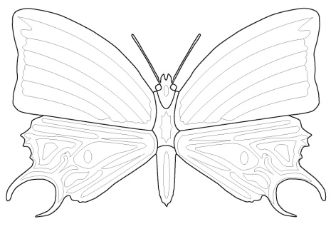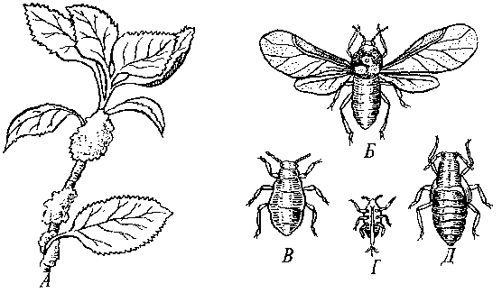

- Тестирование по пройденной теме: «Вред, причиняемый вредителями и болезнями. Вредители растений. Болезни растений»:

Тест:
ФИО___________________________; группа______; дата____________

1. Как называются дикорастущие растения, обитающие на сельскохозяйственных угодьях и снижающие величину и качество продукции?
А) Засорителями;
Б) Паразитами;
В) Сопутствующими;
Г) Сорняками;
Д) Суккулентами

2. Как называются сорняки, не обладающие способностью к фотосинтезу и питающиеся за счёт растения-хозяина?
А) Галофитными;
Б) Паразитными;
В) Полупаразитными;
Г) Рудеральными;
Д) Гидрофильными

3. Каково название сорняков, семена которых прорастают ранней весной, а растения плодоносят и отмирают в том же году?
А) Ранними яровыми;
Б) Мочковатокорневыми;
В) Корневищными;
Г) Ползучими;
Д) Кратковременниками

4. Какие болезни распространены на картофеле?
А) Парша, рак;
Б) Кольцевая гниль, фитофтора;
В) Бурая пятнистость
Г) Все варианты верны

5. Какие вредители являются самыми распространёнными вредителями цветущих растений?
А) Слизни;
Б) Грызуны;
В) Гусеницы, клещики
Г) Тли и нематоды

Подпись_______________________

Тест:
ФИО___________________________; группа______; дата____________

1. Его личинка вырастает до 25мм, повреждает высеенные семена и подземную часть сельскохозяйственных культур зерновых, овощных и молодые деревья?
А) Гороховая зерновка;
Б) Широкий щелкун;
В) Свекловичный долгоносик;
Г) Озимая совка

2. Как называется вирусное заболевание сельскохозяйственных культур?
А) Морщинистая мозаика;
Б) Мучнистая роса;
В) Фузариоз;
Г) Кольцевая гниль

3. Возбудителями какого заболевания являются лучистые грибы актиномицеты?
А) Морщинистая мозайка;
Б) Чёрная ножка;
В) Корневая гниль;
Г) Парша обыкновенная

4. Как называется сорняк, размножающийся преимущественно стелющимися и укореняющимися побегами?
А) Будра плющевидная;
Б) Ширица обыкновенная;
В) Бонник желтый;
Г) Мокрица

5. Назовите сорняк, размножающийся преимущественно корнями, дающими отпрыски?
А) Латук (молокан) дикий;
Б) Цикорий обыкновенный;
В) Пиклахена дурнишниколистная;
Г) Мать-и-мачеха;
Д) Осот полевой
Подпись_______________________

Варианты правильных ответов:
Вариант 1 |  | Вариант 2
Номер вопроса | Вариант ответа | Номер вопроса | Вариант ответа
1. | Г | 1. | Б
2. | Б | 2. | А,В
3. | А | 3. | В,Г
4. | А, Б | 4. | А
5. | В, Г | 5. | А,Д

Критерии оценки за тест:
5 ответов 5 (отлично)
4 ответа 4 (хорошо)
3 ответа 3 (удовлетворительно)

Карточки – задания:
ФИО___________________________; группа______; дата____________

- Дорисовать раскрасить и указать вредителя.
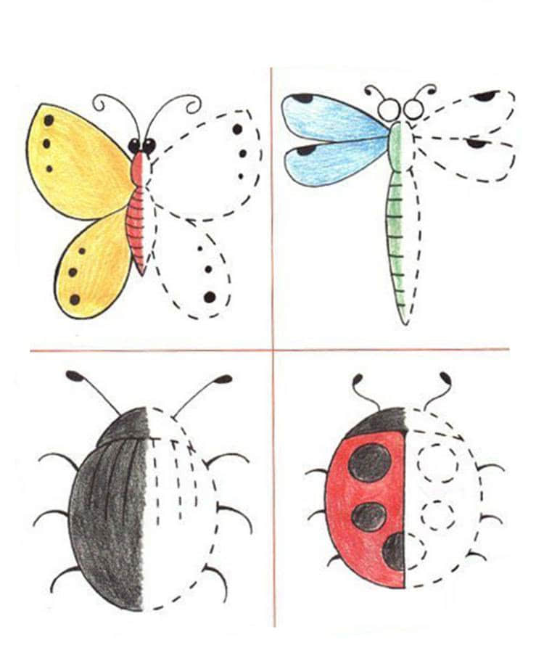
Рисунок 2 ___________________
Рисунок 1 ___________________
Рисунок 3 ___________________
Рисунок 4 ___________________
Подпись_______________________

Карточки – задания:
ФИО___________________________; группа______; дата____________
- Дорисовать раскрасить и указать вредителя.
Рисунок 2 ______________________
Рисунок 1 ______________________

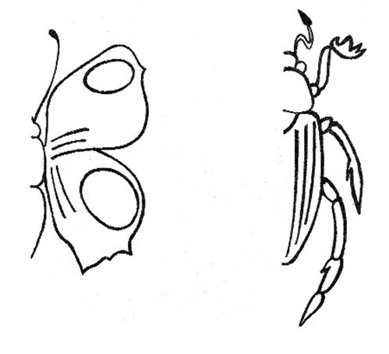

Подпись_______________________

Ответы на карточки – задания:
ФИО___________________________; группа______; дата____________

- Дорисовать раскрасить и указать вредителя.
Рисунок 2 - Клоп
Рисунок 1 - Бабочка
Рисунок 3 - Стрекоза
Рисунок 4 – Божья коровка

Подпись_______________________

Карточки – задания:

ФИО___________________________; группа______; дата____________

1. Дорисовать раскрасить и указать вредителя
Рисунок 2 – Колорадский жук
Рисунок 1 - Бабочка

Подпись_______________________

3. Актуализация знаний.
Осуществляется методом фронтального опроса;
Вопросы для фронтального опроса:
1. Что такое нематоды, какие виды бывают, и каким образом вредят растениям?
2. Каковы биологические особенности, виды и вред причиняемый слизням?
3. Какие бывают грызуны и каким образом они вредят культурным растениям?

5. Изложение нового материала: - 15 мин
а) Постановка темы и цели урока
Тема урока: Методы защиты растений от вредителей, болезней и сорных растений.
Цель урока: рассмотреть сущность и значение различныхспособов борьбы с сорняками, вредителями и болезнями растений, а также показать видеофильм или презентацию «Методы борьбы с сорняками и вредителями
Современные системы мероприятий по защите растений от вредных организмов сочетают ряд методов, которые включают: организационно-хозяйственные мероприятия, агротехнический, химический, биологический, физический или биофизический, механический, генетический и интегрированный методы защиты растений, а также карантин растений.
Защита растений от вредителей и болезней – одно из важных слагаемых в борьбе за урожай. Это серьёзнейшая экономическая и социальная проблема.
Убытки только от вредителей сельского и лесного хозяйства, даже в тех странах, где ведётся регулярная борьба с ними, составляют от 5 до 20% урожая, а в отдельные годы и выше.
Чтобы разработать эффективные меры по защите растений от болезней и вредителей, служба сигнализации и прогноза ежегодно определяет состояние посевов и насаждений, наличие перезимовавших вредителей и возбудителей болезни, возможное появление тех или иных вредителей и болезней в зависимости от складывающихся условий вегетационного периода, учитывает степень сопротивляемости вредителям самих растений.
Главными задачами защиты растений являются:
- предотвращение появления болезней растений, вредителей;
- выработки иммунитета у растений к возбудителям и повреждениям. Создание условий, которые подавляют развитие вредителей и инфекции;
- своевременное уничтожение возбудителей заболеваний;
- не допущение проникновения в страну новых карантинных болезней, вредителей, сорняков.

Организационно-хозяйственный метод. Данный метод защиты растений включает в себя такие мероприятия:
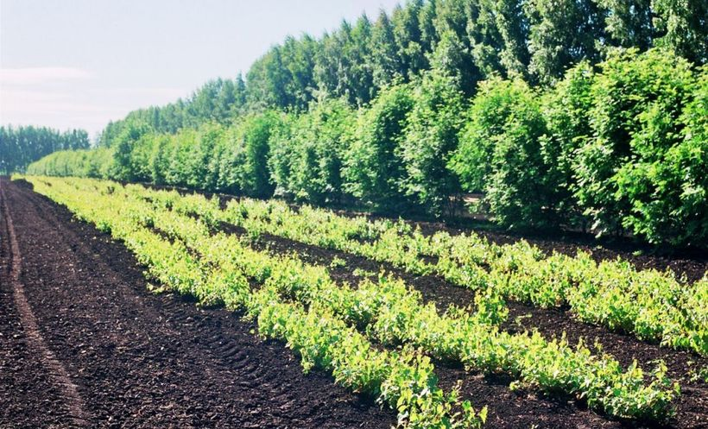
Рисунок 1 – Полезащитные лесополосы
- выращивание полезащитных лесополос;
- осушение чрезмерно влажных территорий;
- окультуривание лугов и пастбищ;
- целенаправленный подбор сортов растений, произрастающих на полях;

- организация работы карантинной службы;
- очистку посевного материала.
В процессе сбора и хранения посевной материал должен быть очищен от семян сорняков и вредителей, развивающихся внутри него (гороховая зерновка, люцерновая и клеверная тостоножка). Также, очищать следует от головневых мешочков, рожков спорыньи, каменной головни ячменя.
Нужно следить за правильным хранением и использованием навоза. Концентрированные корма перед скармливанием должны быть перемолоты или запарены. Следует производить покос сорняков в местах их неконтролируемого роста перед началом и во время их цветения. Обычно это обочины, края полей, опушки.
Следует придерживаться оптимальных сроков и норм сева семян. Урожай нужно убирать своевременно и качественно.
Агротехнический метод защиты растений основан на использовании агротехнических приёмов для создания условий, неблагоприятных для существования, размножения и расселения вредных организмов, а также для повышения устойчивости растений к наносимым повреждениям. Один из наиболее эффективных приёмов, позволяющих резко ограничить вредоносность многих опасных вредителей и болезней – возделывание устойчивых сортов.
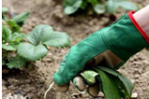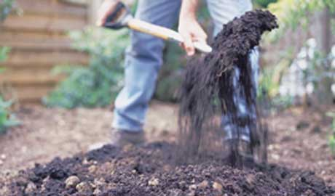
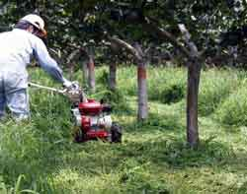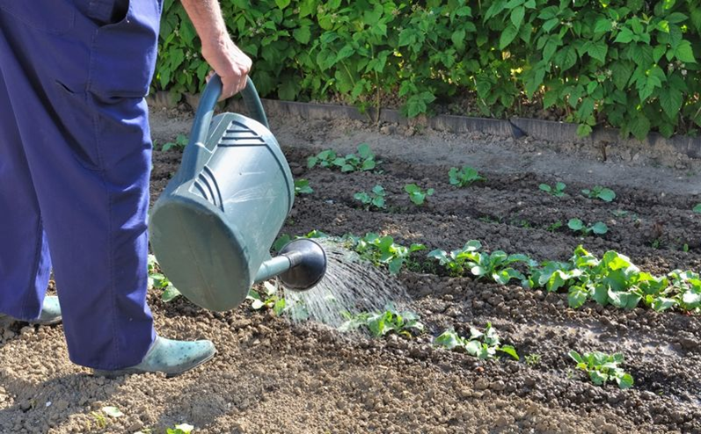
Рисунок 2 – Агротехнические методы защиты растений
Метод провокации и удушения состоит из двух этапов. На первом, производится лущение стерни дисковыми или плоскорезными орудиями на глубину залегания корневищ многолетних сорняков. Повреждение провоцирует прорастание почек. Когда побеги становятся видимы над землёй проводится глубокая вспашка. Сорняки истощают запасы полезных веществ и уже не могут выбраться на поверхность, после чего погибают.
Для очистки поля, находящегося под чёрным паром используются культивация и боронование. Зяблевая обработка, до и после всходовое боронование пропашных культур также позволяет уничтожить большое количество сорняков. Уже во время роста культуры бороны и культиваторы позволяют вычесывать и прикапывать сорняки в рядах.
Своевременное использование микро- и макроудобрений повышает стойкость культурных растений к заболеваниям и ускоряет рост.
Важным приёмом в ограничении вредоносности многих вредителей и болезней является севооборот. Данный метод эффективен по отношению к тем вредителям, которые в своём развитии привязаны к определённым культурам. Например, хлебная жужелица, буряковая тля, колорадский жук, заразиха подсолнечная. Правильное чередование культур в севообороте и своевременное снятие урожая снижает рост сорняков. Комбинируя предупреждающие и уничтожающие мероприятия можно максимально очистить поле от семян и вегетативных органов сорняков.
Послеуборочное лущение с последующей зяблевой вспашкой отвальным плугом приводит к запахиванию и уничтожению до 60-90% гессенской и шведской мух и других вредителей, повреждающих зерновые культуры.
Сроки посева семян имеют первостепенное значение для развития злаковых мух и других вредителей, а также фузариоза пшеницы. Чтобы вредители не смогли причинить значимый ущерб следует высадить растение как можно раньше. Благодаря чему семена всходят задолго до момента появления вредителей и ущерб от последних минимален. Этот вариант подходит для защиты злаков от злаковых мух и хлебных пилильщиков, гороха от гороховой тли.
Способ сева тоже может оказаться хорошим подспорьем в борьбе с вредителями. Для яровой пшеницы узкорядный и перекрёстный посев предпочтителен, так как это создаёт неблагоприятные условия для развития стеблевых вредителей данной культуры. Поздние культуры наоборот можно высеять несколько позже, чтобы ещё несколькими культивациями дополнительно очистить поле от сорняков.
Ранняя уборка может значительно снизить количество вредителей, поскольку лишает их возможности нормально завершить период вегетации. Ранняя уборка картофеля значительно снижает поражённость клубней фитофторозом и другими болезнями.
Большое значение имеет очистка и сортировка семенного материала, так как многие виды зерновок, просяной комарик и другие вредители развиваются и зимуют внутри семян. С семенным и посадочным материалом передаются возбудители головни, спорыньи, фитофтороза картофеля.
Использование стойких к сорнякам и вредителям сортов растений снижает потребность в других методах защиты.
Химический метод защиты растений основан на использовании для борьбы с вредными организмами специальных химических препаратов-пестицидов. Их ассортимент включает инсектициды для уничтожения насекомых, акарициды против клещей, нематициды для борьбы с нематодами, родентициды для борьбы с грызунам, фунгициды и бактерициды для подавления развития фитопатогенных грибов и бактерий.
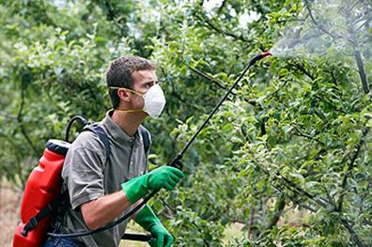
Рисунок 3 – Опрыскивание растений преператами-пестицидами
Ни один из препаратов на сегодня не даёт 100%-ой гарантии уничтожения сорняков и должен использоваться в комплексе с другими методами. Кроме того, каждый случай применения должен быть обоснован, чтобы избежать загрязнения окружающей среды. Даже при распылении СЗР в минимальных дозах на определённой территории, перемещаясь вместе с водой в почве они могут создавать токсичные концентрации в водоёмах, попадать в организмы грызунов и хищников, которые этими грызунами питаются. Вследствие такого механизма биологического усиления, животные стоящие выше в цепочке питания получают более высокую
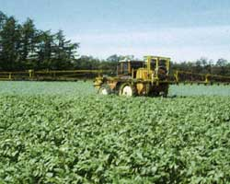
концентрацию пестицидов.
Биологический метод защиты растений основан на использовании живых организмов и продуктов их жизнедеятельности для регуляции численности вредителей и болезней. Отдельным направлением является использование биогенных препаратов. Это либо результат жизнедеятельности какой-то группы микроорганизмов, либо препарат на основе живых микроорганизмов.
Широкое применение в сельском хозяйстве получили такие препараты, как битоксибациллин, лепидоцид и энобактерин. Препараты практически безвредны для теплокровных животных и человека, нетоксичны для полезной энтомофауны, поэтому применяются в любой фазе развития растений.
ПР этом методе примененяются в севообороте культуры, которые угнетают рост и развитие сорняков.
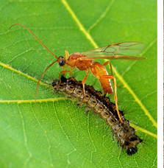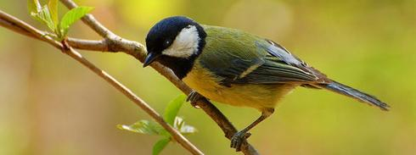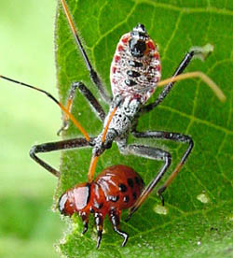
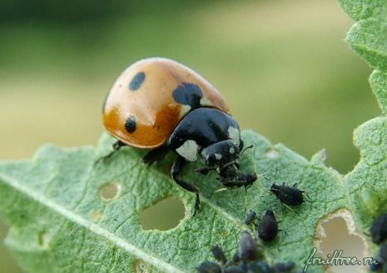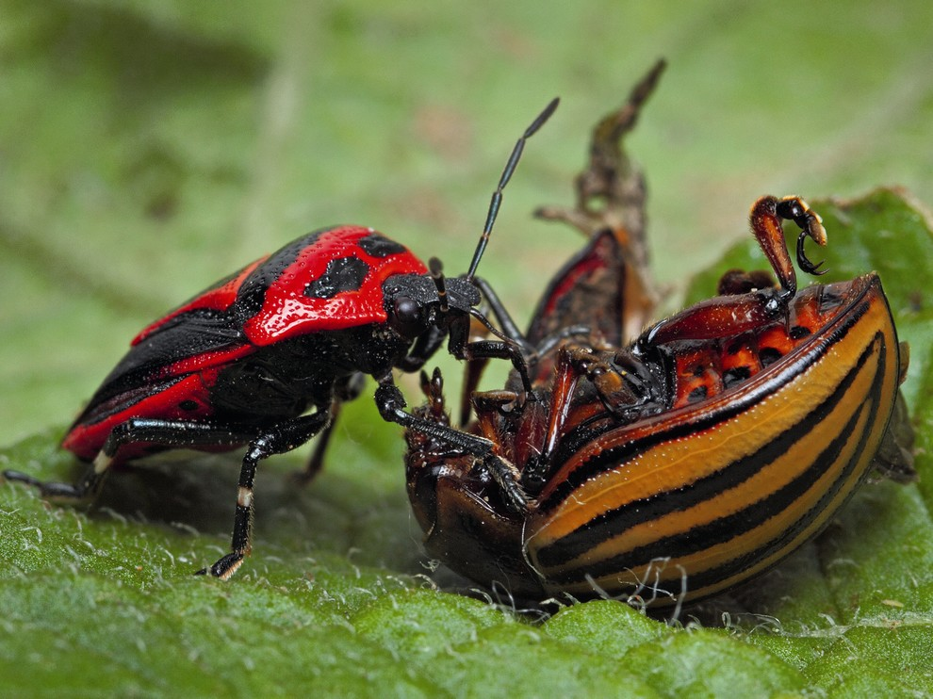
Рисунок 4 – Биологический метод защиты растений
Для борьбы с гусеницами используются птицы, личинки березкового щитинника охотно поедают листья полевого вьюнка, бодяка полевого и чертополоха. Для борьбы с амброзией используются личинки ненастоящего слоника, которые развиваются на её семенах, питаются мужскими соцветиями.
Трихограмма используется для борьбы с плодожорками. Интересным направлением является выращивание на пустующих полях растений, которые являются кормовой базой для локальных энтомофагов. То есть, сохранение естественного ареала энтомофагов, рядом с которым высевается урожай.
Для борьбы с рядом растений могут использоваться вирусы и микроорганизмы. Например, горчаковая ржавчина сильно задерживает развитие горчака. До 80% побегов осота могут отмереть до начала цветения при использовании ржавчины розового осота. Для борьбы с заразихой используется грибок Fusarium orobanche.
Дикие утки охотно поедают зерновки проса рисовидного (паразит риса) на полях после его уборки, тем самым очищая территорию от этого сорняка.
Физический или биофизический метод основан на использовании высоких или низких температур (сушка зерна, пропаривание почвы в теплицах, охлаждение семян до -10…120ºС, воздействия на вредоносные организмы или растения лучевой энергией, ультразвуком, электромагнитными полями, нагревом или замораживанием и др.).
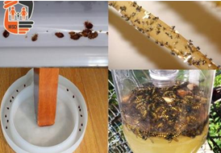
Рисунок 5 – Физический метод защиты растений
Например, для уничтожения пыльной сажки пшеницы и ячменя их семена погружают в горячую воду (48-50°С). Наоборот, для уничтожения гороховой и фасолевой зерновок следует воздействовать
низкими температурами (до -11°С).
Механический метод защиты растений предусматривает использование различных ловчих канавок и поясов, приспособлений и других механических препятствий для вылова вредителей. Так, для вылавливания яблонного цветоеда его стряхивают с
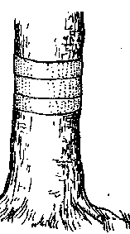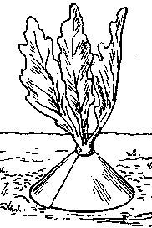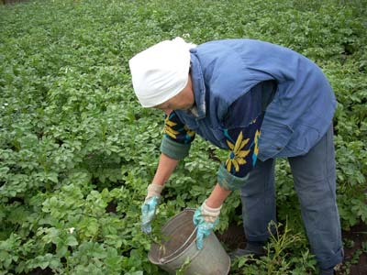
а б в
Рисунок 6 – Механический метод защиты растений: а – пояс-ловушка; б – капустные «воротнички»; в – ручной сбор насекомых
плодовых деревьев на подстилку для последующего уничтожения. Устанавливают мышеловки или клеевые кольца на стволы растений. Также применяется ручная сборка и уничтожение насекомых.

В генетический метод борьбы с вредителями положено насыщение природной популяций вредного организма, генетически не полноценными особями того же вида. Не достаточно жизнеспособные или бесплодные особи, полученные путём отбора или воздействия каким-либо факторами, при скрещивании с особями природной популяций вызывают снижение численности и, в конечном счёте, вымирание вредителей. Иными словами, естественное свойство насекомых к воспроизводству потомства используется человеком для самоуничтожения вредителей. Поэтому генетический метод защиты растений называют автоцидным методом.
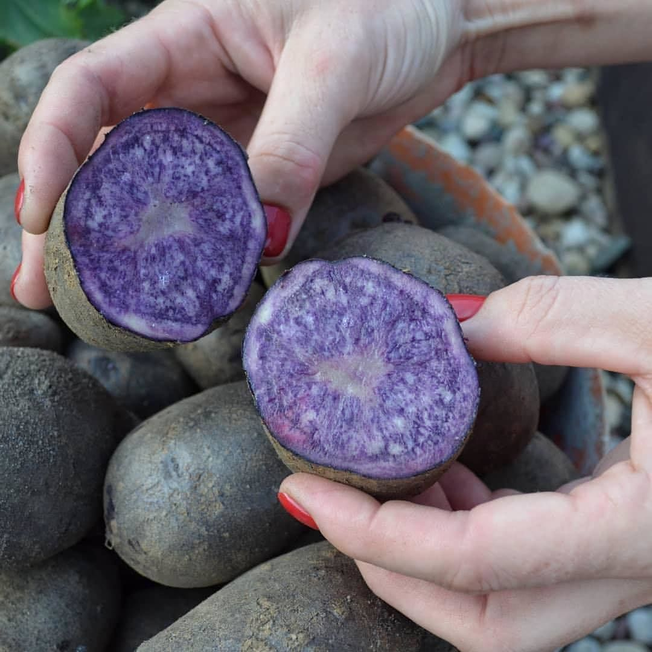
Рисунок 7 – Генетический метод защиты растений

Карантин растений - система государственных мероприятий, направленных на защиту растительных богатств страны от завоза и вторжения из других государств карантинных и других особо опасных вредителей, болезней и сорняков, а в случаи проникновения карантинных объектов на локализацию и ликвидацию их очагов. Карантинным объектом называется вид вредителей, возбудителей болезней растений и сорняков, который отсутствует или ограниченно распространён на территории страны, но может быть занесён или
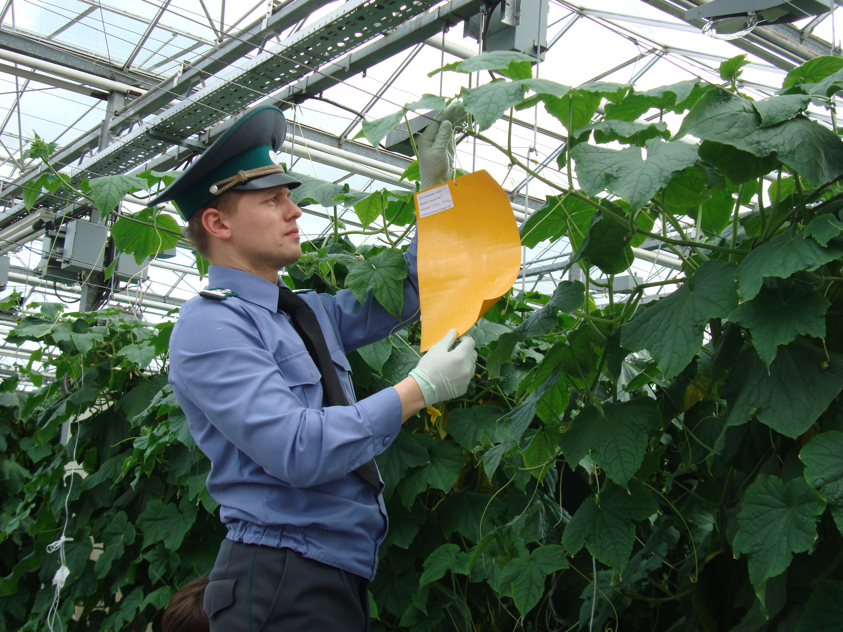
Рисунок 8 – Карантин растений
может проникнуть самостоятельно извне и вызвать значительные повреждения растениям и растительной продукций.
Интегрированная защита растений основана на оптимальном сочетании всех методов с обязательным сохранением деятельности природных организмов. В систему интегрированной защиты входят не только уничтожение вредителей и болезней, но также и предупреждение их появления или проявления вредоносности (возделывание устойчивых сортов), другие организационно-хозяйственные мероприятия, определение возможных
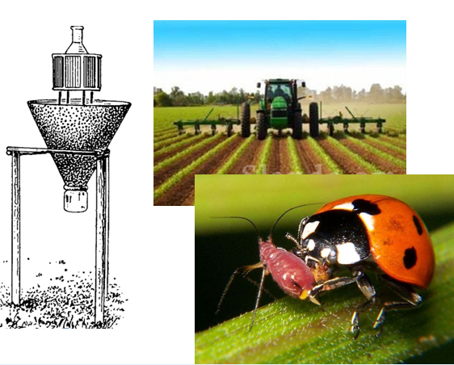
Рисунок 9 – Интегрированный метод защиты растений
масштабов распространения (прогноз), пресечение распространения из одних регионов в другие (карантин).
Для защиты растений от вредителей и болезней используются следующие машины:
- мало- и ультрамалообъёмный опрыскиватель с сепарацией мелких капель, обеспечивающий экологически безопасную технологию благодаря образованию мелких (до 60 мкм) капель. Размер капель регулируется рабочими органами в зависимости от технологии применения пестицидов, что обеспечивает снижение норм расхода на 25%. Расход рабочей жидкости при опрыскивании – 1-20 л/га;
- опрыскиватель с электрозарядкой капель, оборудованный источником высокого напряжения. Норма расхода жидкости – 3-20 л/га, размер капель составляет 25-60 мкм, минимальная густота покрытия каплями верхней стороны листа – не менее 150 шт/см², нижней – не менее 80 шт/см². Такая технология позволяет снизить нормы расхода препаратов на 50%.
К современным машинам, обеспечивающим точное и равномерное внесение ядохимикатов, относятся опрыскиватели с воздушным поддержанием аэрозоля, позволяющие работать при скорости бокового ветра до 10 м/с. При этом норма расхода препаратов уменьшается на 15-50%. При обработке сорной растительности с помощью химпрепаратов и посеве в «убитый» дёрн достигается сокращение энергозатрат на 60-80 %, а расход топлива – в 4 раза. Для вспашки 1 га засоренных пыреем почв требуется на 10 кг/га больше дизельного топлива, чем для вспашки культурных земель.
Таким образом, при применении препаратов с учётом порогов вредоносности и спектра действия может быть экономия средств на защиту растений от 12 до 30% и до 15 % - за счёт применения мало- и ультрамалообъёмного опрыскивания.

6. Закрепление пройденного материала. 10 мин

Посмотреть видеофильм «Устройство и принцип работы стартера», по изученному материалу и полученной информации из видеофильма выполнить следующие задания:
Фронтальный опрос учащихся:
Вопросы для повторения:
1. Какие существуют методы защиты культурных растений от вредителей, болезней и сорняков?
2. В чём заключается сущность агротехнического и химического методов защиты растений, какие способы и методы в они в себя включают?
3. Что собой представляет биологический метод защиты растений?

Тест:

ФИО___________________________; группа______; дата____________

1. Система защиты растений – это комплекс?
а) Агротехнических мероприятий;
б) Хозяйственно-организационных мероприятий;
в) Мероприятий с применением пестицидов;
г) Все мероприятия, применяемые для регулирования численности вредных организмов
2. Мероприятия, закладываемые в основу ведения определенного хозяйства?
а) Агротехнических мероприятий;
б) Хозяйственно-организационных мероприятий;
в) Все мероприятия, применяемые для регулирования численности вредных организмов;
г) Мероприятия с применением пестицидов
3. Система обработки почвы под определенную с.-х. культуру – это метод защиты?
а) Агротехнический;
б) Хозяйственно-организационный;
в) Карантинный;
г) Биологический
4. Применение ловчих поясов - это метод защиты?
а) Агротехнический;
б) Хозяйственно-организационный;
в) Физико-механический;
г) Биологический
5. Фитосанитарный контроль на таможенных участках?
а) агротехнический;
б) Хозяйственно-организационный;
в) Карантинный;
г) Биологический

Подпись_______________________

Тест:
ФИО___________________________; группа______; дата____________

1. Какой из перечисленных методов относится к организационно-хозяйственным?
а) Определение оптимальной заделки глубины семян;
б) Обкашивание территории землепользования хозяйства;
в) Определение наиболее эффективных энтомофагов;
г) Предупреждение проникновения вредных объектов в районы, где они отсутствуют
2. Составление плана проведения предупредительных мер защиты растений с указанием методов и сроков – это метод защиты?
а) Агротехнический;
б) Биологический;
в) Организационно-хозяйственний;
г) Карантинный.
3. Замена сортов сельскохозяйственных культур на устойчивые к поражению вредными организмами в данной зоне – это метод защиты?
а) Агротехнический;
б) Биологический;
в) Селекционно-генетический;
г) Организационно-хозяйственний
4. Анализ функции системы обработки почвы, связанной с защитой растений – это метод защиты?
а) Агротехнический;
б) Биологический;
в) Организационно-хозяйственный
г) Химический
5. Периодическая замена биологических и химических препаратов осуществляется с целью устранения?
а) Приобретенной устойчивости;
б) Природной устойчивости;
в) Перекрестной устойчивости
г) Видовой устойчивости
Подпись_______________________

Варианты правильных ответов:
Вариант 1 |  | Вариант 1
Номер вопроса | Вариант ответа | Номер вопроса | Вариант ответа
1. | г | 1. | б
2. | б | 2. | в
3. | а | 3. | г
4. | в | 4. | а
5. | в | 5. | а

Критерии оценки за тест:
5 ответов 5 (отлично)
4 ответа 4 (хорошо)
3 ответа 3 (удовлетворительно)
Карточки – задания:
ФИО___________________________; группа______; дата____________

- Кратко написать о биологическом методе защиты растений.

Насекомоядные птицы и животные_______________________________________________
______________________________________________________________________________________________________________________________________________________________________________________________________________________________________________________________________________________________________________________________________________________________________________________________________________________________________________________________________________
Полезные и болезни___________________________________________________
______________________________________________________________________________________________________________________________________________________________________________________________________.

Подпись_______________________
Карточки – задания:
ФИО___________________________; группа______; дата____________

- Кратко написать о механическом методе защиты растений.
Способы борьбы с вредителями__________________________________________________
______________________________________________________________________________________________________________________________________________________________________________________________________________________________________________________________________________________________________________________________________________________________________________________________________________________________________________________________________________
Способы борьбы с сорняками ___________________________________________
______________________________________________________________________________________________________________________________________________________________________________________________________.

Подпись_______________________
Ответы на карточки – задания:
ФИО___________________________; группа______; дата____________

- Кратко написать о биологическом методе защиты растений.

Насекомоядные птицы и животные: синицы, воробьи, дрозды, дятлы, гуси, утки, куры,
Полезные насекомые и болезни: божья коровка, насекомые-галлицы , жужелица, муха-журчалока, златоглазка, хищные клопы и т.д. К болезням относятся: горчакова ржавчина, грибок Fusarium orobanche

Подпись_______________________

Карточки – задания:

ФИО___________________________; группа______; дата____________

- Кратко написать о механическом методе защиты растений.
Способы борьбы с вредителями: предусматривает использование различных ловчих канавок и поясов, приспособлений и других механических препятствий для вылова вредителей, ручной способ ликвидации насекомых
Способы борьбы с сорняками перекопку почвы, ручное удаление сорняков.

Подпись_______________________
Карточки – задания:
ФИО___________________________; группа______; дата____________

1. Написать название и раскрасить рисунок сорняка и вредителя.
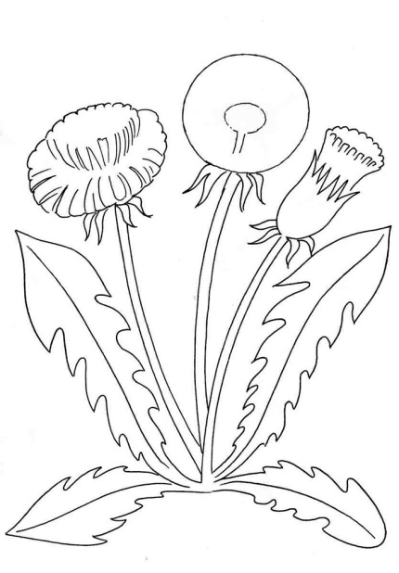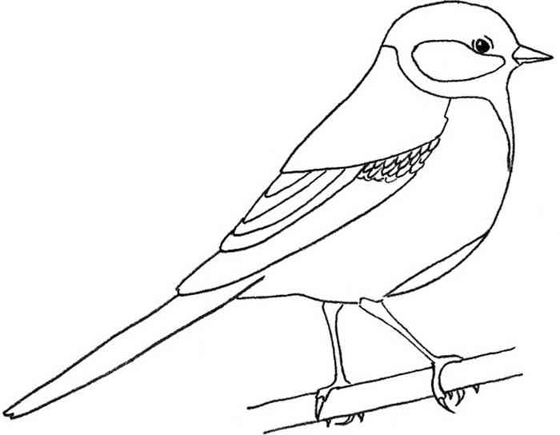
Рисунок 2 ________________
Рисунок 1 ________________
Ответить на кроссворд.
 |  |  |  |  | 2 |  |  |  |  | 3
 |  | 1
5
 |  |  |  |  |  |  |  | 4

По горизонтали:
1. Как называется метод защиты растений, при котором вносятся препараты-пестициды?
4. Живое существо которое поедает вредителей?
5. Устройство для поимки вредителей?

По вертикали:
2. Очень опасный плевой вредитель?
3. Система направленная на препятствие ввода и распространение сорных растений?

Ответы на кроссворд.
 |  |  |  |  | 2 |  |  |  |  | 3
 |  | 1 | х | и | м | и | ч | е | с | к | и | й
 |  |  |  |  | ы |  |  |  |  | а
5 | л | о | в | у | ш | к | а |  |  | р
 |  |  |  |  | ь |  |  |  |  | а
 |  |  |  |  |  |  |  |  |  | н
 |  |  |  |  |  |  |  | 4 | п | т | и | ц | а
 |  |  |  |  |  |  |  |  |  | и
 |  |  |  |  |  |  |  |  |  | н

7. Подведение итогов занятия и рефлексия

№ п/п | Фразы рефлексии | Оценка урока(да/нет)
1. | Сегодня я узнал новую часть автомобиля
2. | Было интересно узнать методы защиты растений от вредителей и сорняков
3. | Было трудно понять физический и агротехнический метод защиты растений
4. | Комфортно ли было на уроке?
5. | Оцените свою работу на уроке по пятибальной шкале
6. | Оцените работу преподавателя на уроке по пятибальной шкале
8. Домашнее задание: конспект лекций, Учебник Гетия Н.Н. Биологические основы агрономии: учебное пособие для учащихся техникума по профессии 35.01.10 Овощевод защищенного грунта— Армавир: РИО АЛСИ, 2017. – 234с. Стр. 119-121; составить мини-реферат «Методы обработки почвы» (объем 1-2 листа формата А4).

